فایبر سمنت (سمنت بورد) استانداردترین نما
تعریف کلی
سمنت بورد یا فایبر سمنت اصطلاحی است که نشان دهنده تخته سیمانی الیافدار میباشد و به سه دسته: فایبر سمنت ، کلسیم سیلیکات و MGO برد تقسیم میشود و این اصطلاح به طور رایج در همه نقاط دنیا استفاده می شود . بر اساس محل استفاده ، ممکن است از برخی مواد افزودنی در این فرمولاسیون برای کاهش جذب آب یا افزایش میزان عایق گرما و صدا ، مقاومت الکتریکی و مقاومت در برابر آتش استفاده شود . تمام مواد مصرف شده در بردهای پوششی از مواد دوستدار طبیعت میباشند .
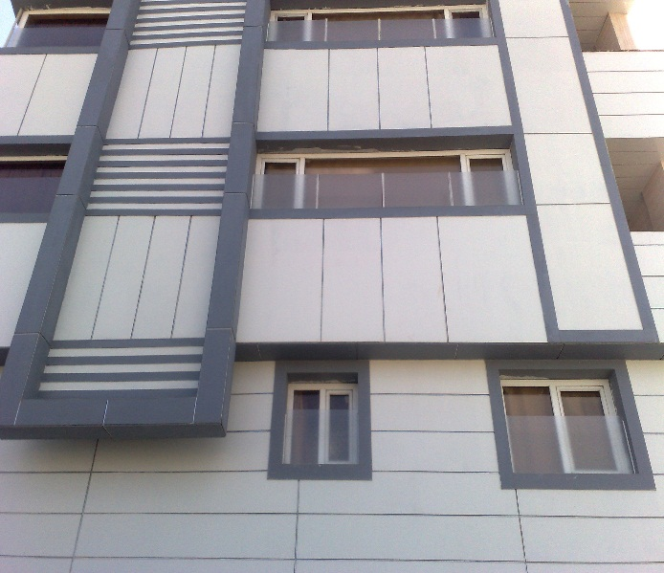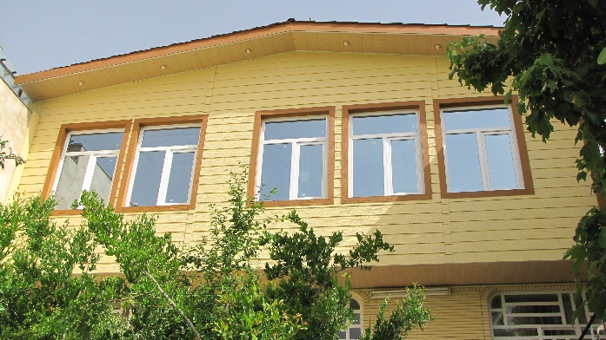
پروژه مسکونی قصردشت
پروژه قلات در شیراز
صفحات سیمانی الیاف دار(فایبر سمنت)از مخلوط یکدست سیمان پورتلند،الیاف فرآوری شده سلولز،سیلیکا کوارتز ریز و سایر افزودنی های معدنی با استفاده از فرآیندهای پیچیده و تحت کنترل دیجیتالی تولید میشود و در هیچیک از مراحل این فرآیند،از آزبست استفاده نمی شود و لذا این فناوری دوستدار محیط زیست است و در مواردی که دوام،استحکام و آسیب ناپذیری در مقابل آفتاب،باران،اشعه UV و ضربه و بار مد نظر شما باشد میتوانید به این صفحات اعتماد کنید و مزایای خاص این محصول باعث استقبال گسترده از آن در اکثریت کشورهای اروپائی،آسیائی،آفریقائی و آمریکا شده است.

مزایای محصولات سمنت برد در مقایسه با آلوبوند یا چوب ( ترمووود )
- قیمت مناسب تر و در عین حال کیفیت و دوام بیشتر
- آسیبنا پذیری در برابر آتش (دمای 1000) درجه به مدت طولانی
- تنوع رنگ بالا ( امکان انتخاب بیش از 10000 رنگ
- ترکیب همه مواد طبیعی که برای محیط زیست ،طبیعت و انسان بی خطر است (فاقد آزبست )
- غیر قابل احتراق (مواد غیر قابل احتراق رده 1 طبق استاندارد EN 13501-1(
- بدون انتشار گازهای خطر ناک حتی در زمان قرار گرفتن در معرض آتش یا دما های بسیار بالا
- نسبت جذب آب آن کمتر از 30% است (با عایق نانو نسبت جذب آن به را میتوان به 1% هم رساند )
- مقاوم در برابر رطوبت آب دریا ، در نتیجه میتواند به طور ایمن به عنوان دیواره خارجی ساختمان های در کنار دریا استفاده میشود.
- مقاومت در برابر اشعه های ماوراءبنفش
- عایق گرما و صوتی بسیار عالی
- عمر طولانی (از لحاظ نظری هیچ وقت خراب نمیشود )و نگهداری آن آسان است
- مقاوم در برابر حشرات مضر برای چوب و غیر قابل اسکان برای حشرات
- قابل رنگ آمیزی با هر نوع رنگ
- میتواند به عنوان پایه ای برای نصب کاشی های سرامیک استفاده شود و حتی با رنگ های خاص به جای کاشی سرامیک استفاده کرد
- قابلیت عمل آوری راحت توسط ابزار های مناسب و قابلیت نصب آسان (اره ، دریل)
- صرفه اقتصادی بدلیل عدم نیاز به پلاستر (سطحی کاملاً صاف و صیقل دارد )
- قابلیت حمل آسان (وزن ورقه 8 میلیمتری ، 2/11 کیلو گرم در متر مربع است)
- مقاوم در برابر یخبندان و قابلیت استفاده ایمن در سردترین مناطق
- قابلیت جداسازی و انتقال اجزا و نصب مجدد در مکانی دیگر (احیاء مجدد به میزان 90%)
- سرعت اجرای بسیار بالا

برج راه ترابری فارس پروژه گویم در شیراز
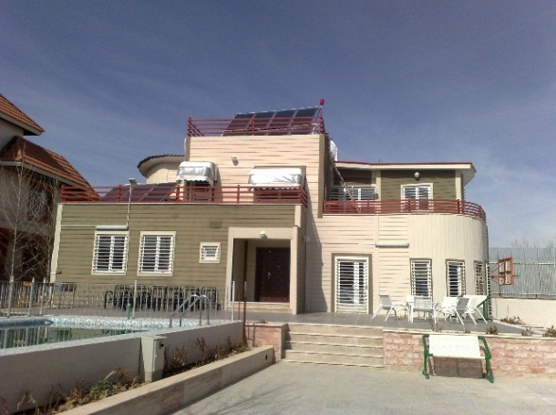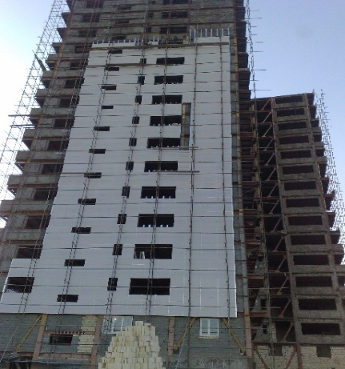
ورقه های بزرگ سمنت بورد به طور اختصاصی برای دیوار های داخلی و خارجی ، ورقه های پوشش سقف و کف پشتیبان استفاده میشوند . ورقه های سمنت برد در عرض استاندارد 1200 یا 1220 میلیمتر و طول 2400و یا 2440میلیمتر تولید میشوند (چنانچه تقاضا برای ابعادی دیگر وجود داشته باشد ا مکان تامین با ابعاد دیگر ورق سمنت بورد ساده ازضخامت 4 میلیمتر تا 24میلیمتر تولید میشود و ورق های سایدینگ(ساده وطرح دار) با عرض 20 و 30و 40 سانتیمتر و طول 2.4 و 3 متر تولید میشود
کاربرد ها :
- نمای داخلی و بیرونی در هر نوع ساختمان
- عنصر سقف معلق (600*600)
- پایه ای برای کاشی و سرامیک
- کاربرد های داخلی دکوری با برد های دکوراتیو
- عناصر پایه ای در کاربرد های پوشش حرارتی و صوتی و ضد حریق
- عناصر دیوار در نواحی مرطوب
- جایگزین کاشی و سرامیک دیوار (با رنگ ضد خش و ضد میکروب)

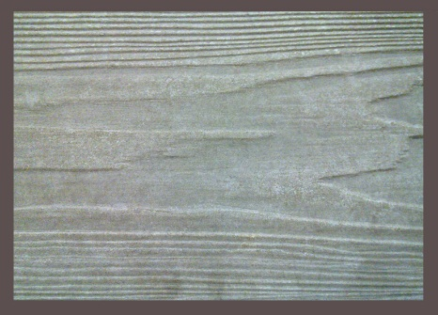
طرح چوب طرح ساده
تلفن: 07136357388 موبایل : 09127606716 فاکس:07136252538
WWW.DENA2000.COM وب سایت :
WWW.CEMENT BOARD CO.IR

